新北区“姚建法名教师成长营”暨“多元表征”课题组第十四次活动的通知
数学王子张齐华老师的课你听过吗？或者有多久没有听过了？全国著名特级教师华应龙老师的课呢？黄娇艳老师的课呢？……他们有个共同的名字，是什么呢？现结合“张兴华和他的弟子们——张兴华教育思想暨名师共同体成长研讨会”线上直播活动，特开展成长营暨多元表征课题组第十四次活动，并基于多元表征的视角研习和领悟众特级的教育教学内涵。
一、活动时间：2020年11月6日下午
二、活动方式：线上直播
三、参加对象：
1、新北区“姚建法名教师成长营”全体营员（圩塘张小玲、香槟湖蔡腾飞、新桥殷娟、新桥罗雯娟、龙虎徐子燕、百草园胡珂、飞龙王怡雯、安家王斌、薛家陈嘉烨、春江王红、百丈吴秀娟、孟实王兰兰、九里李婷、龙二蔡芬、新二徐艺、三井陈沁、龙城杨洋）
2、“多元表征”课题组核心成员（新桥冯洁、李娟、陈惠、陈洁、刘群、刘孝玲；百丈赵春香、褚君）
3、新北区“姚建法名教师成长营”编外（安家黄剑峰、金春华、奔牛何亚丽、圩塘张香婷、河海周晓莉、吕墅朱茜、小河陈佳丽）
四、
活动议程 |  | 备注
1  上午自主 | 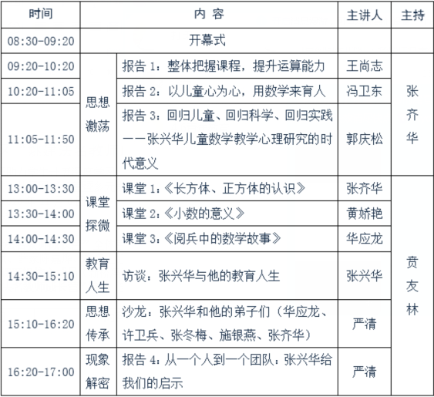 | 1、线上学习照发群。  2、撰写1篇基于多元表征教学的课堂实录片断赏析，尤其欢迎撰写整节课赏析文章。  3、扫码观看：  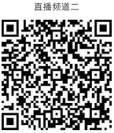
2
下午参加至少听课1节
五、通讯报道与三节课录屏：蔡腾飞小组 常州市新北区教育管理服务中心
新北区“姚建法名教师成长营”
2020.11.2

